PIERWSZY HIT SEZONU DLA ERJOTU PLANDEKI!
Za nami druga seria Drużynowych Mistrzostw Olsztyna. W hali przy ulicy Mariańskiej wydarzeniem kolejki było spotkanie dwóch najlepszych zespołów poprzedniego sezonu, w którym wicemistrz okazał się lepszy od mistrza. Po emocjonujących pojedynkach Dorka & boys pokonała Country Team, a StudioMedykTrans wygrał z English Perfect. Bez straty punktu GKS Grunwald poradził sobie Erjotem II. Na fotel lidera awansował Kombinat Rolny Drzazgi. W drugiej lidze para Sobala/Klimczewski zwyciężając w grze deblowej zapewniła triumf Tomsonowi nad Ostródą. Po premierowej porażce z pierwszego zwycięstwa na drugoligowym poziomie mógł cieszyć się Grunwald II, pokonując Klewki. W najbardziej zaciętym spotkaniu WKKR zremisował z DBK. Po zwycięstwie nad Geo-Info liderem tabeli została robiąca stałe postępy młodzież reprezentująca AZS UWM. W trzeciej lidze zwycięstwa nad AZS UWM II i drugą drużyną Szybkich i Wściekłych wysforowały ekipę Wojciecha Polańskiego na szczyt tabeli. Wysokie zwycięstwa odnieśli Erjot IV, Warrior i WKS Promyk pokonując Geo-Team, MamNaPanaSpina i Pogranicze Rozogi. Po emocjonujących pojedynkach z wygranych cieszyli się UKS Olimp, Squash and Go II i Erjot III, pokonując odpowiednio Morsy Skanda, Stobar i Stawigudę.
Podczas weekendowej kolejki odbyło się podsumowanie zeszłorocznych rozgrywek. Najlepsze zespoły, zawodniczki i zawodnicy otrzymali okazałe puchary, statuetki oraz medale.

Wyniki wszystkich spotkań I ligi:
Erjot Plandeki – Emirr Dywity 7 – 3 (24-13) (Wikira 2,5, Chrząszcz 2,5, Gołaszewski 2 – Golian 3)
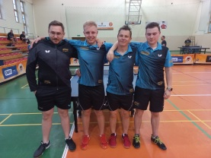
GKS Grunwald – Erjot Plandeki II 10 – 0 (30-5) (Borkowski 3,5, Golder 3,5, Malikowski 3)

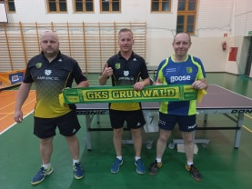

Kombinat Rolny Drzazgi – WKS Promyk 10 – 0 w.o. (30-0) (Unruh 3,5, Bartycha 3,5, Strynowicz 3)

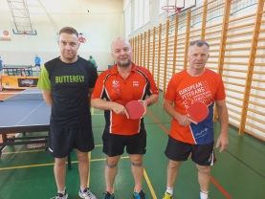
StudioMedykTrans – English Perfect UKS Tempo-25 Olsztyn 6 – 4 (19-19) (Prusiński 2,5, Huk 2,5, Kuczyński 1 – Czerwienko 3, Góralczyk 1)

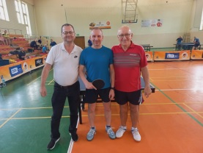
Dorka & boys – Country Team Mrągowo 6 – 4 (21-13) (Kubic 3,5, Wróblewski 2,5 – Baczewski 2, Pawłowski 1, Ratuszniak 1)

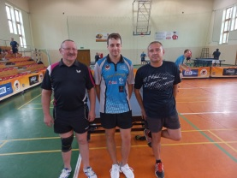

I LIGA
miejsce | drużyna | mecze | punkty | zw-por | sety
1 | Kombinat Rolny Drzazgi | 2 | 4 | 18 – 2 | 56 – 13
2 | Erjot Plandeki | 2 | 4 | 17 – 3 | 54 – 20
3 | GKS Grunwald | 2 | 4 | 16 – 4 | 51 – 23
4 | English Perfect UKS Tempo-25 Olsztyn | 2 | 2 | 10 – 10 | 39 – 33
5 | Dorka & boys | 2 | 2 | 10 – 10 | 39 – 34
6 | WKS Promyk | 2 | 2 | 10 – 10 | 30 – 38
7 | StudioMedykTrans | 2 | 2 | 6 – 14 | 27 – 49
8 | Neonet Team | 1 | 0 | 4 – 6 | 14 – 20
9 | Emirr Dywity | 1 | 0 | 3 – 7 | 13 – 24
10 | Country Team Mrągowo | 2 | 0 | 6 – 14 | 26 – 47
11 | Erjot Plandeki II | 2 | 0 | 0 – 20 | 12 – 60

Sobota 14.10.2023r.:
14.00 Country Team Mrągowo – Erjot Plandeki II
15.30 GKS Grunwald – Emirr Dywity
15.30 Neonet Team – StudioMedykTrans
17.00 Erjot Plandeki – GKS Grunwald
Niedziela 15.10.2023r.:
11.30 WKS Promyk – Dorka & boys
13.00 Kombinat Rolny Drzazgi – English Perfect UKS Tempo-25 Olsztyn

Sobota 28.10.2023r.:
14.00 Neonet Team – Kombinat Rolny Drzazgi
14.00 Dorka & boys – English Perfect UKS Tempo-25 Olsztyn
15.30 Emirr Dywity – Country Team Mrągowo
17.00 Erjot Plandeki II – WKS Promyk

Niedziela 05.11.2023r.:
11.00 Country Team Mrągowo – Erjot Plandeki
11.00 WKS Promyk – Emirr Dywity
12.30 Erjot Plandeki II – English Perfect UKS Tempo-25 Olsztyn
14.00 Neonet Team – Dorka & boys
15.30 StudioMedykTrans – Kombinat Rolny Drzazgi

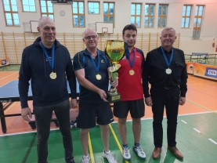

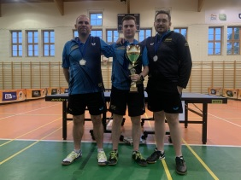

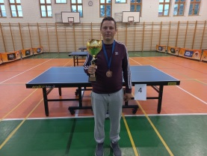

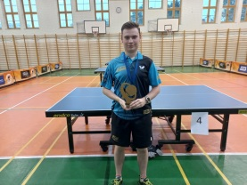

Wyniki wszystkich spotkań II ligi:

Tomson Team – Em-Ostróda 6 – 4 (23-17) (Sobala 3,5, Klimczewski J 2,5 – Klimecki 2, Ferenc 1, Włodarska 1)

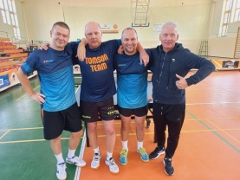
WKKR – DBK 5 – 5 (17-17) (Kozubek 2,5, Frankiewicz 1, Kreft 1, Wojnowski 0,5 – Mazurkiewicz 3, Danisiewicz 2)

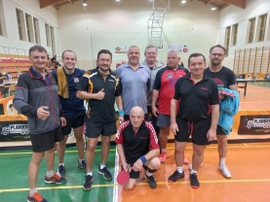
AZS UWM Olsztyn – Geo-Info Morąg 10 – 0 (30-9) (Korzeniewski 3,5, Lemoine 3,5, Stachowiak A 3)

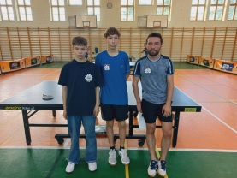

GKS Grunwald II – Klewki 8 – 2 (26-13) (Czossek P 3,5, Chwała 3, Czossek W 1, Markowski 0,5 – Frączek 1, Więcek 1)

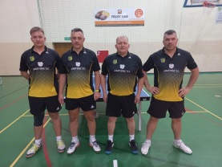

II LIGA
miejsce | drużyna | mecze | punkty | zw-por | sety
1 | AZS UWM Olsztyn | 2 | 4 | 17 – 3 | 54 – 21
2 | Tomson Team | 2 | 4 | 16 – 4 | 53 – 21
3 | WKKR | 2 | 3 | 15 – 5 | 47 – 22
4 | Squash and Go | 1 | 2 | 7 – 3 | 24 – 14
5 | GKS Grunwald II | 2 | 2 | 11 – 9 | 40 – 37
6 | Amator | 1 | 1 | 5 – 5 | 21 – 18
7 | Geo-Info Morąg | 2 | 1 | 5 – 15 | 27 – 51
8 | DBK | 2 | 1 | 5 – 15 | 21 – 47
9 | Em-Ostróda | 1 | 0 | 4 – 6 | 17 – 23
10 | Klewki | 2 | 0 | 5 – 15 | 25 – 50
11 | Szczytno Lakers | 1 | 0 | 0 – 10 | 5 – 30

Sobota 14.10.2023r.:
14.00 Em-Ostróda – WKKR
15.30 Squash and Go – DBK
15.30 Amator – AZS UWM Olsztyn
Niedziela 15.10.2023r.:
10.00 GKS Grunwald II – Amator
11.30 GKS Grunwald II – Geo-Info Morąg
13.00 Klewki – Szczytno Lakers

Sobota 28.10.2023r.:
14.00 Tomson Team – WKKR
15.30 Squash and Go – Em-Ostróda
15.30 DBK – Klewki
17.00 Szczytno Lakers – Geo-Info Morąg

Niedziela 05.11.2023r.:
09.30 AZS UWM Olsztyn – GKS Grunwald II
12.30 Geo-Info Morąg – DBK
12.30 Klewki – Em-Ostróda
14.00 Amator – Szczytno Lakers
15.30 Squash and Go – Tomson Team

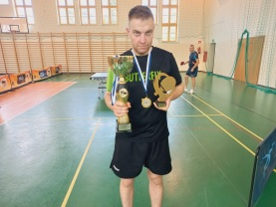

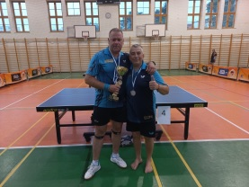

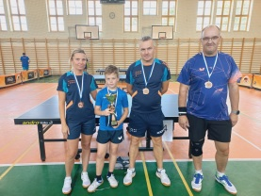

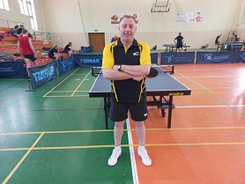

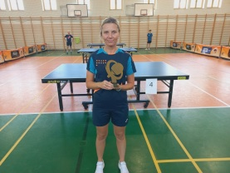

Wyniki wszystkich spotkań III ligi:

Erjot Plandeki IV – Geo-Team II 10 – 0 (30-3) (Pietnoczka 3,5, Świątkowski 3,5, Gałązka 3)

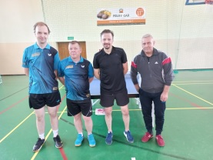
Warrior – MamNaPanaSpina 9 – 1 (27-5) (Kozłowski 3,5, Bonus 2,5, Kołpacki 2, Pupiało 1 – Jaszczak 1)

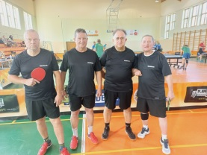

Szybcy i Wściekli – Szybcy i Wściekli II 10 – 0 (30-2) (Meja 3,5, Polański 3, Ewertowski 2, Busz 1,5)

Szybcy i Wściekli – AZS UWM II Olsztyn 10 – 0 (30-0) (Polański 3, Meja 3, Ewertowski 2,5, Busz 1,5)

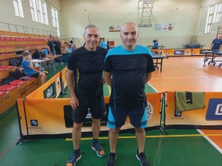
UKS Olimp Kętrzyn – 4 Team Morsy Skanda Olsztyn 6 – 4 (19-18) (Targoński 3, Bujalski 2 Detroz 1 – Jabłoński 2,5, Białosiewicz 1,5)

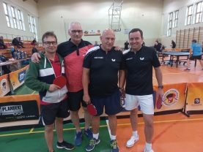
WKS Promyk II – Pogranicze Rozogi 10 – 0 (30-3) (Obarzanek 3,5, Cichowski 3,5, Pisarczyk 3)

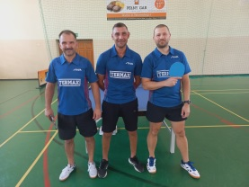
Squash and Go II – Stobar 6 – 4 (23-13) (Aleksiejczyk 3, Rutkowski 2, Dziedzic 1 – Dębowski M 2,5, Mamajek 1,5)

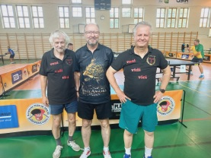
Erjot Plandeki III – Stawiguda 6 – 4 (23-13) (Łabęcki 2,5, Krawczyk 2, Maziec 1,5 – Czossek M 2, Czossek Z 2)

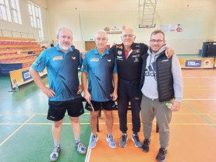

III LIGA
miejsce | drużyna | mecze | punkty | zw-por | sety
1 | Szybcy i Wściekli | 3 | 6 | 27 – 3 | 82 – 13
2 | Warrior | 2 | 4 | 19 – 1 | 57 – 9
3 | WKS Promyk II | 2 | 4 | 18 – 2 | 57 – 12
4 | Squash and Go II | 2 | 4 | 15 – 5 | 52 – 26
5 | Erjot Plandeki IV | 2 | 3 | 15 – 5 | 49 – 21
6 | Erjot Plandeki III | 2 | 3 | 11 – 9 | 41 – 32
7 | MIKS | 1 | 2 | 10 – 0 | 30 – 3
8 | Iskierka Team | 1 | 2 | 9 – 1 | 28 – 11
9 | 4 Team Morsy Skanda Olsztyn | 2 | 2 | 12 – 8 | 44 – 27
10 | Stawiguda | 2 | 2 | 10 – 10 | 33 – 36
11 | UKS Olimp Kętrzyn | 2 | 2 | 9 – 11 | 30 – 40
12 | Squash Team | 1 | 0 | 2 – 8 | 9 – 27
13 | Stobar | 2 | 0 | 6 – 14 | 21 – 49
14 | Pogranicze Rozogi | 2 | 0 | 4 – 16 | 16 – 50
15 | MamNaPanaSpina | 2 | 0 | 2 – 18 | 18 – 56
16 | Szybcy i Wściekli II | 2 | 0 | 1 – 19 | 13 – 58
17 | Geo-Team II | 2 | 0 | 0 – 20 | 7 – 60
18 | AZS UWM II Olsztyn | 2 | 0 | 0 – 20 | 3 – 60

Sobota 14.10.2023r.:
17.00 Squash and Go II – UKS Olimp Kętrzyn
Niedziela 15.10.2023r.:
10.00 Iskierka Team – AZS UWM II Olsztyn
10.00 Szybcy i Wściekli II – 4 Team Morsy Skanda Olsztyn
10.00 MamNaPanaSpina – Geo-Team II
13.00 Stawiguda – Erjot Plandeki IV
13.00 MIKS – Squash Team
14.30 MIKS – Pogranicze Rozogi
14.30 Iskierka Team – Squash Team
14.30 Warrior – Stobar
16.00 Pogranicze Rozogi – Iskierka Team

Sobota 28.10.2023r.:
17.00 Erjot Plandeki III – WKS Promyk II

Niedziela 05.11.2023r.:
09.30 Erjot Plandeki IV – MamNaPanaSpina
09.30 AZS UWM II Olsztyn – 4 Team Morsy Skanda Olsztyn
09.30 Squash Team – Szybcy i Wściekli
11.00 Warrior – UKS Olimp Kętrzyn
11.00 Stawiguda – WKS Promyk II
12.30 Stobar – Geo-Team II
14.00 Erjot Plandeki III – MIKS
15.30 Szybcy i Wściekli II – Squash and Go II



